******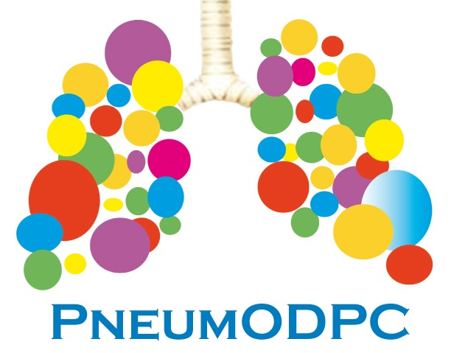**

**Formation de niveau 1**

**à l’échographie thoracique**

**Centre G-ECHO de Cochin**

Date :**23/01/2019**

Lieu : **hôpital cochin** (Paris) 27 Rue du Faubourg Saint-Jacques, 75014 Paris

Service de Pneumologie.

Organisation : Christine Lorut ( Hopital Cochin)

Formateurs : Philippe Richard (St Omer), Gilles Mangiapan (CHI Créteil), Hervé Le Floch (Clamart), Coraline Duménil (hôpital Ambroise Paré), Mathilde Oranger (CHU Nancy)

But : Former à l’échographie thoracique en pratique pneumologique courante. Formation de base (ou niveau1) selon les recommandations du G-ECHO

Public concerné : pneumologues ayant ou non une expérience en échographie thoracique, désireux d’acquérir des compétences en échographie thoracique. Cette formation est aussi ouverte aux autres spécialités intéressées par le thorax (chirurgiens, urgentistes...)

Déroulement

La formation se déroule en 3 étapes

-une journée de formation de 8h (5h de cours théorique et 3h d’atelier pratique)

-une autoévaluation par pratique régulière pendant 6 mois

-une validation finale par la résolution de cas cliniques en ligne

Une évaluation des pratiques et des connaissances est réalisée avant et pendant la formation.

Un support e-learning est mis à disposition des participants

La formation valide le DPC et est certifiée par la SPLF

L’inscription au DPC se fait

-pour les hospitaliers en contactant pneumoDPC ([pneumoDPC@gmail.com](mailto:pneumoDPC@gmail.com) ) : une convention hospitalière sera établie.

-pour les libéraux via leur compte « mon DPC » sur le site du DPC (mondpc.fr)

Journée de formation à l’échographie thoracique de Cochin

Jeudi 23 janvier 2019

**Programme :**

**heures**

8H30 H0 : **accueil** des participants autour d’un petit déjeuner

9H00 1- : **Echographie : principes fondamentaux**. (But : comprendre les principes physiques de base des ultrasons, leur application médicale, les données techniques nécessaires à la compréhension et à l’interprétation des examens et aux réglages des appareils. permettre au participant de réaliser un examen échographique dans les conditions de confort, d’hygiène et de sécurité recommandées.)

10H00 2- **Echographie thoracique normale**. (but : savoir réaliser une échographie thoracique normale complète)

10H45 3- pause

11H00 4: Atelier pratique 1 : **échographie thoracique du sujet normal**  (sur sujet sain). (But prendre en main un appareil échographique, faire les réglages nécessaires, choisir la bonne sonde pour le bon examen et réaliser une échographie thoracique chez le sujet normal en retrouvant les images thoraciques normales et les organes de voisinage).

12H00 5 : **Echographie thoracique pathologique** : **pleurésie**.(but : reconnaitre la sémiologie des principales pathologies, les limites et les pièges de cet examen).

13H00 6- pause **déjeuner**

14H00 7-: **Echographie thoracique pathologique : pneumothorax**

14H30 8: **Echographie thoracique pathologique : pathologie pulmonaire**. (but : connaitre les signes des principales pathologies, les indications et les limites des examens).

15H 30 9- **ateliers pratiques** en groupe de 3 à 4 personnes avec 1 formateur (but : réaliser des examens chez un patient présentant une pathologie pleuro pulmonaire et reconnaitre la sémiologie décrite le matin même).

17H30 **: cas clinique et Synthèse de la journée**. (but : les cas cliniques permettent de revoir des images typiques ou atypiques et de poser les ultimes questions pour effacer les zones d’ombres…la synthèse a pour but de rappeler les messages clés à « rapporter à la maison »)

18h00 fin de journée



**Formation à l’échographie thoracique**

**Niveau 1 du G-ECHO**

**(Formation reconnue DPC et validée par la SPLF)**

**BULLETIN D’INSCRIPTION**

**Centre de formation de COCHIN 23 janvier 2020**

Nom :

Prénom :

Adresse professionnelle:

Mail : (ADRESSE VALIDE et ACTIVE++++) :

Téléphone portable :

Lieu d’exercice :

**INSCRIPTION :**L’inscription est définitive à réception du chèque

🞏Hors DPC : Montant de l’inscription 200€ :

🞏 chèque à l’ordre de AERE à renvoyer avec le bulletin d’inscription à Christine Lorut. Service de pneumologie, Hôpital Cochin, 27 Rue du Faubourg Saint-Jacques, 75014 Paris

🞏Par le DPC (réservée aux pneumologues) : la convention doit être signée avant la journée de la formation

Chèque de caution à l’ordre de AERE à renvoyer avec le bulletin d’inscription à Christine Lorut. Service de pneumologie, Hôpital Cochin, 27 Rue du Faubourg Saint-Jacques, 75014 Paris. L’inscription est définitive à réception du Chèque.

🞏Liberal : mon DPC

🞏Hospitalier : CH de ……………

Si la convention n’est pas signée avant la formation, le chèque sera encaissé.

**Expérience de l’écho**

Expérience en échographie thoracique :

🞏 Aucune

🞏 A déjà pratiqué quelques échographies

🞏 Utilisateur régulier

Appareil a disposition

🞏 Aucun

🞏 Acquisition prévue : type d’appareil :

🞏 Echographe déjà disponible : type et marque :

But de la formation

🞏 Apprendre l’échographie

🞏 Renforcer les connaissances

🞏 Autre :